# 三省吾身（原创）

项目名称：三省吾身。

取意于“吾日三省乎[吾身](http://www.so.com/s?q=%E5%90%BE%E8%BA%AB&ie=utf-8&src=internal_wenda_recommend_textn" \t "https://wenda.so.com/q/_blank)。为人谋而不忠乎？与朋友交而不信乎？传不习乎？”。这是一个主要针对个人的流水式记录应用，包括记录心情、身体状况、智力状况、计划目标、学习内容等。有助于轻松掌握身体的各种周期，并致力于关注心理健康。

实现方式：QT

关于服务器还没想好能加个什么功能。

功能说明：

1. 可以为每一天打一个分数，一天只记录一个数字，代表一天的综合状态。适合懒人或有简明需求的人，怕忘记还可以设置闹钟提醒。

比如这样：

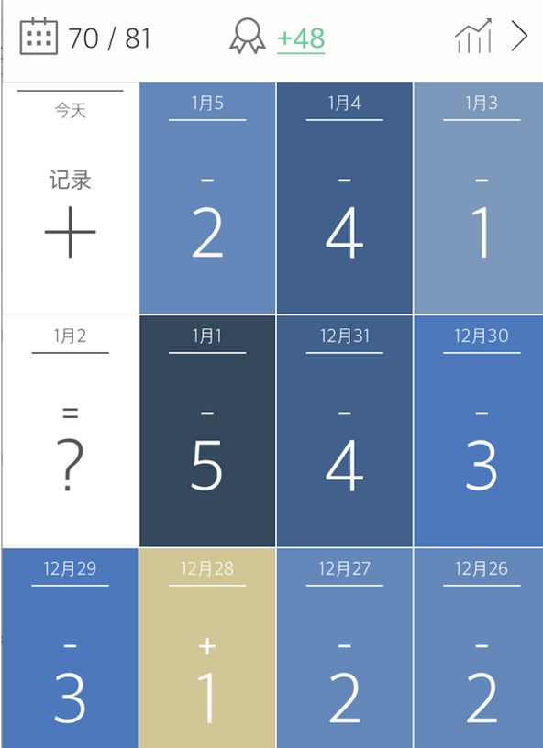

1. 可以细化各类打分标签来分别打分，如心情状况分数、身体状况分数、学习状况分数、智商状况分数、也可以自定义标签来进行打分。并且每一次打分可以写说明。

每一项标签都有默认数值的及格线、警告线、危险最低线等，并且可以自定义每个标签，添加、修改、删除各个分数线、可以修改分数线数值等。如果足够专业还可以根据心理学，来合理定义固定的默认分数线，也会在打分前适当的提醒用户，打分依据更加合理、科学化，将根据整体的或设置一个专项的标签来记录心理健康，并生成心理健康报告。

根据打分标签，要可以有各种图形的表格，或各种其他形式的直观的体现数据规律的手段。可以做出时间轴、图表等形式。各种形式都提供用户可以随意选取。

比如：

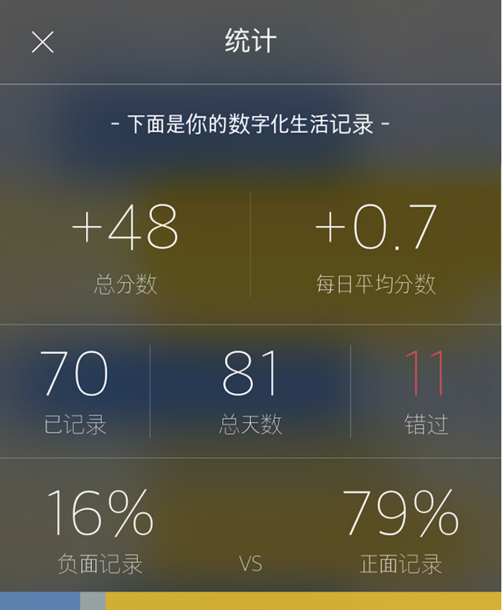

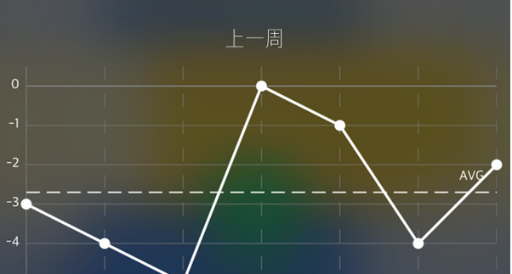

不明确的问题：要随时随地能够打分，还是某个时间段打一次分？觉得随时随地比较好，没有限制无

拘无束的感觉更加吸引人。而且万一出现短期内心情起伏很大想要详细记录的情况呢。

1. 要能够写日记。

具体设计没想好能有啥新意。

可以自定义日记本，设置日记本的权限。自己可见，部分人可见，或全网公开？

一个日记本可以有多篇日记。

不知道是设置日记本有权限好，还是每篇日记设置权限好？暂定是日记本把，因为每篇日记都设定一次很繁琐浪费时间，并且私密日记本更加隐私，保险，多有安全感。

期望能够实现日记配图，不知道难不难。

1. 社区服务

公开权限的日记就可以形成社区，每个人可以分享使用心得等等。不知道这个用不用的上服务器。

可以自由评论、点赞。

1. GPS定位功能

说实话这个定位放在哪里我也没想好，貌似是日记带定位比较合理。

想有个定位其实是觉得它好像能跟迪杰斯特拉算法扯上点关系，不过不知道用来实现啥？

其实我的初衷只有记录心理健康。

请多指教

需求一：

想求个不同于微信微博这种只是分享心情给粉丝朋友的app，求一款可以在线记录分享自己的心情或者写日记，在线的陌生人还可以看到的app，不需要加好友什么的，主要就是想每天记录自己的感想心情，又不想给朋友圈的什么的人看。

以下为网络上写的功能：

# 参考三：Daylio：妙不可言 一键记录心情与日常

这个很棒！所以放到第一个！

一键记录心情之后，点选一些琐碎的日常活动，又或者是写下一句话。实际使用发现，全程不到一分钟时间。Daylio一个妙不可言的情绪记录[应用](http://wap.25pp.com/" \t "https://www.25pp.com/news/_blank)。

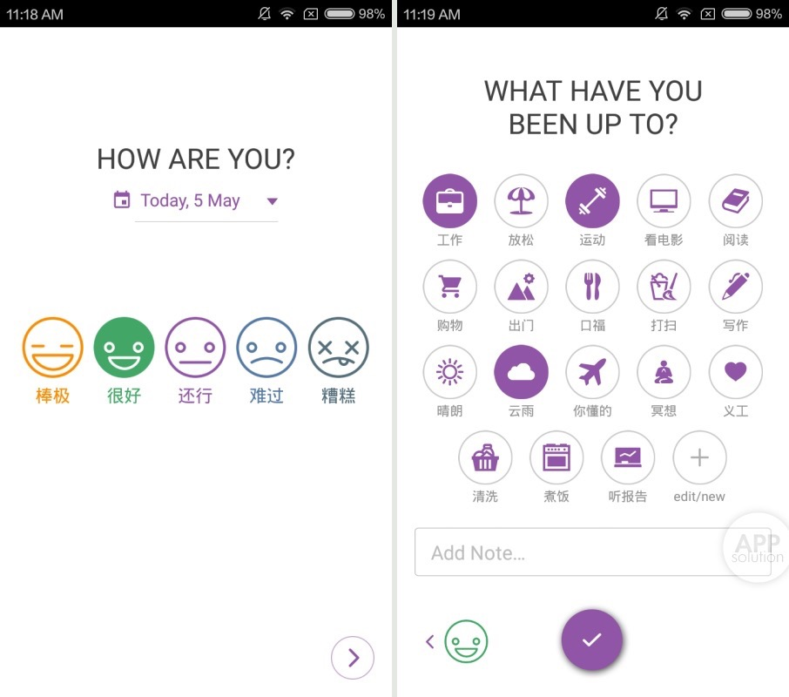

　　在这点上，Daylio 恰好和 iOS 端情绪记录应用 Mr. Mood 保持一致 ：遵循了微日记(或情绪追踪)简单的流程化处理方式，保证思绪一闪而过之时，手指也可紧随大脑。

　　但进一步说，Daylio 又是高度可定制的，它允许我们管理一切「既定」的条目。比如 Daylio 主体部分情绪(mood)与各类日常活动。这虽然稍许增加了心情管理的复杂度，但却更符合日记最核心的特质，即私人属性。

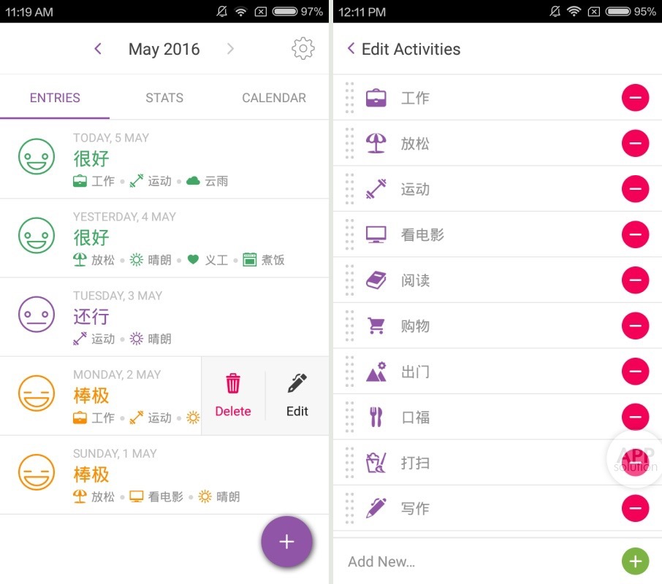

　　小编想说，在 Daylio 的协助下，你会发现这种形式的连续记录几乎是毫不费力的：一整个月(年)的心情活动可于主界面内随时查看(长按可修改)，而且还包括丰富的图表以及统计特征。心情有起有伏，追踪却从未间断。

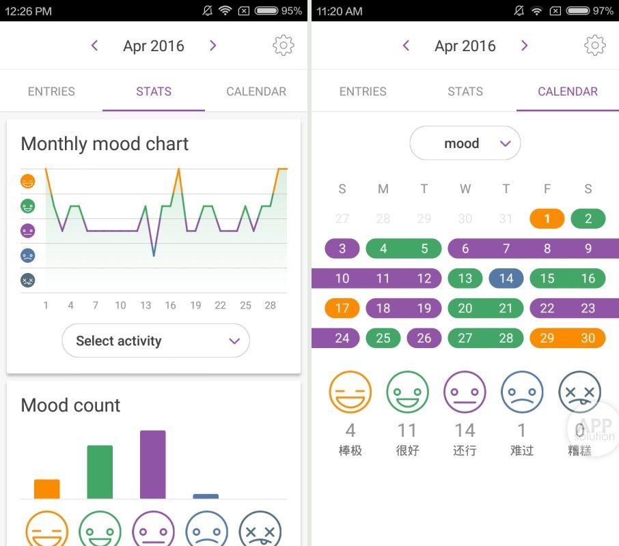

　　设置中，我们可设置每日提醒，以便通知栏快捷记录，并给 Daylio 上把锁，保护隐私;还可随时加密备份至 Google Drive(可用 Google API 编程导入)，或者导出至 CSV 文件(可用 Excel 打开)。

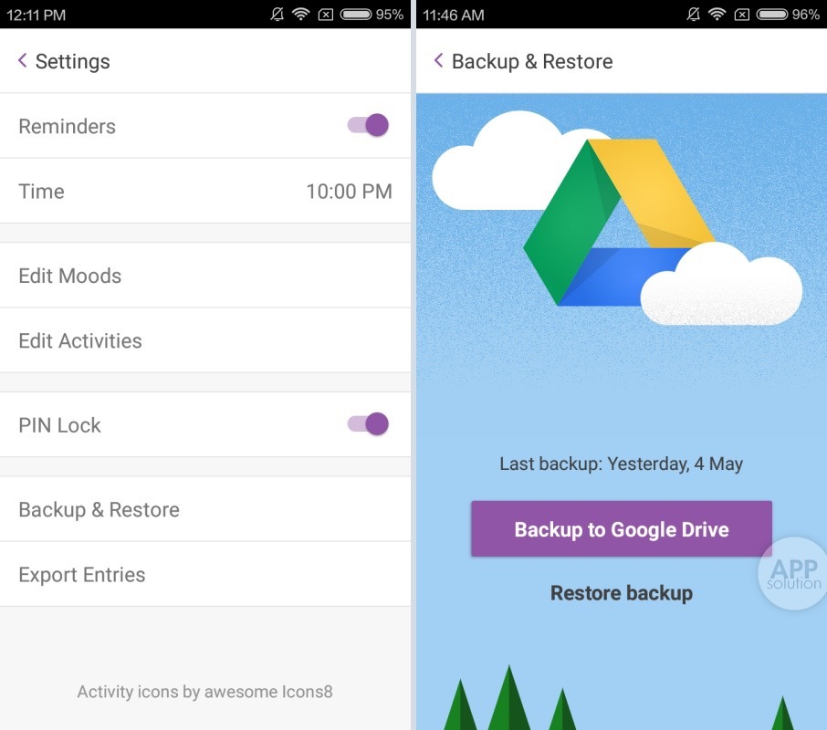

　　于是在这看似繁杂，夹杂着细分化的条框下， Daylio 似乎也在和传统的日记做妥协，但这也恰好让我们得以在 Daylio 中找到日记最私人的熟悉感与舒适度。反之，我们从 Daylio 得到的回忆与反思，也正在让每天变更好。

　　Daylio 适用于运行 [Android](http://wap.25pp.com/android/" \t "https://www.25pp.com/news/_blank) 4.0+ 的设备，大小 5.1 MB，免费且有内购。

参考一:  
1、图文日记  
一图一文，让你的日记有图有真相。  
2、独立账户  
一人一本日记，独享自己的空间。  
3、云同步  
即写即存，无需手动备份。  
4、匿名分享  
日记匿名分享，让你畅所欲言。  
5、 评论&点赞  
轻松点赞，随心评论，拉进距离。  
6、 日历  
日历在手，让你的生活点滴历历在目。  
7、 隐私保护  
锁上日记，让你独享内心空间。  
8、网络分享  
网络分享，让你时刻追随微博潮流

参考二：

可以通过涂鸦、便签、照片等记录心情。

而且这种记录是根据gps定位到所在的地理位置上的，也就是说，如果是在公司，可以在公司的地理位置记录此刻的状态，如果是在公园，记录也是留在公园的。

这款软件原是为驴友准备的，是旅游旅游时喜欢留印记的一种手机软件。

不过个人觉得用作心情的记录也是极好的。

上面还有很多的旅游的信息，是出去玩耍的好伴侣，推荐下载。

参考四：

